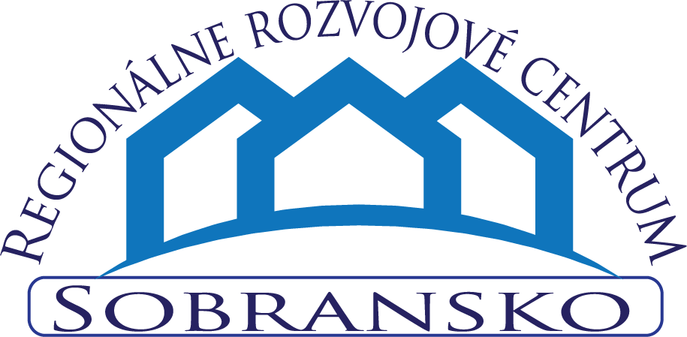

VÝROČNÁ SPRÁVA O ČINNOSTI A HOSPODÁRENÍ NEZISKOVEJ ORGANIZÁCIE ZA ROK 2023

Regionálne rozvojové centrum Sobransko n.o.

Vyhotovená dňa 30.5.2024
Predkladá : Jaroslav Majoroš, riaditeľ organizácie

........................................
Podpis

Obsah
- Základné informácie – sídlo, vznik, právna forma a charakteristika činnosti
- Hodnotenie činností uskutočnených organizáciou v roku 2023
- Ročná účtová závierka a zhodnotenie základných údajov v nej obsiahnutých
- Zmeny a nové zloženie orgánov neziskovej organizácie
- Plán činnosti na rok 2024
- Dodatky

- Záver

Prílohy:

- Účtová závierka (súvaha, výkaz ziskov)

- Základne údaje – sídlo, vznik, právna forma a charakteristika činnosti

Názov organizácie: Regionálne rozvojové stredisko Sobransko, n.o.
Sídlo: Nám. Slobody č.1, 07301, Sobrance
Štatutárny orgán: Jaroslav Majoroš
Dátum vzniku: 9. novembra 2016
Právna forma: Nezisková organizácia
IČO: 50596667
DIČ: 2120280042
Bankové spojenie: IBAN SK54 0900 0000 0051 2256 4181

Regionálne rozvojové centrum Sobransko n.o. je nezisková organizácia z právnou subjektivitou, ktorá vznikla zápisom do Registra neziskových organizácii Okresného úradu Košice pod číslom: OVVS/33/2016 dňa 8.11.2016

Informácie o orgánoch neziskovej organizácie
Riaditeľ neziskovej organizácie, ako štatutárny orgán, okrem iného riadi činnosť neziskovej organizácie, koná v mene neziskovej organizácie a zastupuje ju navonok. Orgány neziskovej organizácie pracovali v roku 2023.

Štaturárny orgán:
Jaroslav Majoroš, riaditeľ Regionálneho rozvojového centra Sobransko, n.o.
Správna rada: Ing.
Michal Gič, predseda Správnej rady Ing. Ján Petro ml.
Ing. Ján Petro
MVDr. Boleslav Lešo PhD
Ing Fečík Pavol
Örmezey Milan

Revízor:
JUDr. Ing. Róbert Ihnát
Dňa 20.10.2016 bol za štatutárny orgán zvolený správnou radou Jaroslav Majoroš. Návrh na zápis neziskovej organizácie do registra bol vypracovaný 20.10.2016 a bezodkladne doručený na zápis do registra neziskových organizácií pod Okresným úradom v Košiciach, kde bol tento zápis uskutočnený 8.11.2016. Týmto dňom bolo rozhodnutie právoplatné.

Výročná správa o činnosti a hospodárení neziskovej organizácie Regionálne rozvojové
centrum Sobransko n.o. v Sobranciach za rok 2023 je predkladaná v súlade s § 34 ods. 1 zákona

213/1997 Z.z. o neziskových organizáciách poskytujúcich všeobecne prospešné služby a o zmene a doplnení niektorých zákonov v znení neskorších predpisov. Sídlom organizácie je Nám. Slobody č.1, 07301 Sobrance. Organizácia pôsobí od svojho vzniku dňa 8.11.2016.

Opis činnosti, na ktorej účel bola organizácia zriadená a opis verejnoprospešnej činnosti, ktorú organizácia vykonáva.

Druh všeobecne prospešných služieb:
- Nezisková organizácia poskytuje nasledovné druhy všeobecne prospešných služieb, súvisiacich s regionálnym rozvojom a zamestnanosťou, a to najmä podpora :
  - plnenia úloh vyplývajúcich z Akčného plánu rozvoja okresu Sobrance, schváleného uznesením vlády SR č. 355/2016 dňa 23.08.2016,
  - regionálneho rozvoja,
  - malých a stredných podnikateľov a živnostníkov, poľnohospodárov, urbárnikov, organizácie tretieho sektora, samosprávy a ostatných subjektov v projektovej činnosti,
  - pri tvorbe pracovných miest,
  - začínajúcich malých podnikateľov a živnostníkov, poľnohospodárov, urbárnikov, subjekty tretieho sektora a iných prostredníctvom vzdelávania a odbornej pomoci pri vypracovaní podnikateľských zámerov a projektov,
  - subjektov malého a stredného podnikania prostredníctvom ďalšieho vzdelávania, rekvalifikácii a tvorby a implementácie vzdelávacích aktivít,
  - uplatnenia sa dlhodobo nezamestnaných a znevýhodnené skupiny nezamestnaných na pracovnom trhu prostredníctvom vzdelávania, podporou organizácií zaoberajúcich sa touto činnosťou,
  - marginálnych skupín na trhu práce.
- Nezisková organizácia bude ďalej :
  - podporovať iniciatívy z územia okresu Sobrance v súvislosti s regionálnym rozvojom
a ďalšie aktivity v súlade s rozhodnutím správnej rady neziskovej organizácie,
  - prispievať k zvyšovaniu odbornej úrovne svojich členov s osobitným dôrazom na vzdelávanie v oblasti regionálneho rozvoja prostredníctvom seminárov, konferencií a ďalších odborných podujatí,
  - poskytovať odbornú a konzultačnú pomoc súvisiacu s rozvojom sociálnych služieb, zakladaní sociálnych podnikov, cestovného ruchu, vzniku regionálnych produktov, regionálnej značky, podpory prepojenia teórie a praxe v školstve podporou činnosti tréningových centier, publikačnej a poradenskej činnosti s cieľom rozvíjať spoluprácu v týchto oblastiach prostredníctvom projektov a pod.
- Nezisková organizácia bude v rámci svojej činnosti poskytovať všeobecne prospešné služby, ktoré súvisia s realizáciou „Akčného plánu rozvoja okresu Sobrance“ schváleného vládou Slovenskej republiky.

- Hodnotenie činností uskutočnených organizáciou v roku 2023

Nezisková organizácia vykonávala v roku 2023 aktivity v konzultantsko-poradenskej činnosti pre miestnych podnikateľov a samosprávu.

- Ročná účtová závierka a zhodnotenie základných údajov v nej obsiahnutých

V súlade s § 4 zákona č. 431/2002 Z. z. o účtovníctve v znení neskorších zmien a doplnkov účtuje Regionálne rozvojové centrum Sobransko n.o. v sústave jednoduchého účtovníctva. účtová závierka je produktom účtovej uzávierky. Predstavuje sústavu výstupných informácií z bežného účtovníctva. Na základe účtovej závierky je zostavený Výkaz ziskov a strát a Súvaha. Tieto doklady sú podkladom na vyhotovenie daňového priznania dani z príjmov.

Regionálne rozvojové centrum Sobransko n.o.
Správa o hospodárení k 31.12.2023

Prehľad príjmov
Príjmy | 2021 | 2022
 | 0 | 0

Údaje o finančnom majetku (EUR)
Organizácia vykázala k 31.12.2022 nasledovné položky finančného majetku
Druh finančného majetku | Suma v EUR
Bankový účet SK54 090 0000 0005 1225 64181 | 0

Nezisková organizácia Regionálne rozvojové centrum Sobransko n.o. prehlasuje, že nevedie iné bankové účty, než tie uvedené v tabuľke.

- Zmeny a nové zloženie orgánov neziskovej organizácie

Počas roka 2023 nedošlo k žiadnym zmenám v orgánoch neziskovej organizácie.

- Plán činnosti na rok 2024

Nezisková organizácie Regionálne centrum rozvoja Sobransko si na rok 2024 stanovilo tieto ciele:
Ukončenie svojho pôsobenia pre nedostatok finančných prostriedkov.

- Dodatky

- Záver
Vedenie Regionálneho rozvojového centra Sobransko n.o. v priebehu roka 2023 naplnilo správnou radou stanovené ciele, tak ako boli stanovené vo Výročnej správe. Do budúcich rokov neplánuje pokračovať vo svojej činnosti.

